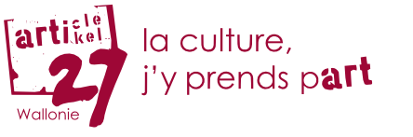

„Каждый человек имеет право свободно участвовать в культурной жизни общества, наслаждаться искусством, участвовать в научном прогрессе и пользоваться его благами.“
Статья 27 Всеобщей декларации прав человека

К сожалению, по финансовым или другим причинам, многим людям часто бывает трудно принять участие в культурных мероприятиях.

Именно поэтому, некомерческая организация «Artikel 27» поставила перед собой цель - облегчить этим людям доступ к культурной жизни.

На Юге немецкоязычной общины Статья 27 реализуется благодаря сотрудничеству между
- социальными службами (ÖSHZ) Сент-Вит, Амель и Бург-Ройланд,
- Patchwork VoG,
- и культурными партнерскими организациями AGORA Theater, ArsVitha, Ostbelgienfestival и Kino Scala.

Предложение предназначено для всех людей, которые являются постоянными клиентами различных социальных служб 3-х общин Айфеля: Сент-Вит, Амель и Бург-Ройланд.

Контакт: Patchwork VoG
Bleichstraße 8,4780 Sankt Vith
info@patchwork-vog.be
080 330 411 или 0472 72 23 00 https://article27.be
Время работы: Пн-Чтв 10:00-12:30
13:30-16:30

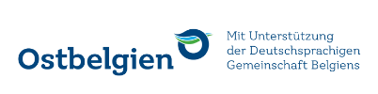
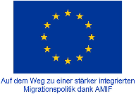



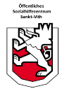
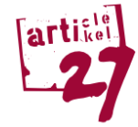
Вот так это работает:
Социальные службы ÖSHZ берут на себя финансирование и заказывают у НО «Artikel 27» билеты, ценой в 5 евро.

В своей социальной службе (например, ÖSHZ) ты получаешь справку.




С этой справкой ты получишь «Artikel-27-Ticket» в PATCHWORK.
Каждый человек имеет возможность получить 1 билет в месяц.

Культурный партнер отправляет выкупленные «Artikel-27-Tickets» обратно в НО «Artikel 27», чтобы получить 5 евро.

Выбери событие в программах КУЛЬТУРНЫХ ПАРТНЕРОВ и получи входной билет в обмен на «Artikel-27-Ticket» и 1,25 евро.

Существуют 2 возможности:
- Ты самостоятельно резервируешь место.
- Ты регистрируешься на организованное групповое посещение мероприятия.



Наслаждайся прекрасным моментом в театре, на концерте, кино или в музее!

